AVISO

EL (LA) SUSCRITO(A) SUBDIRECTOR(A) DE GESTIÓN DOCUMENTAL DE LA DIRECCIÓN ADMINISTRATIVA Y FINANCIERA DE LA SECRETARÍA GENERAL DE LA ALCALDÍA MAYOR DE BOGOTÁ D.C.

HACE CONSTAR QUE:

De conformidad con lo dispuesto por el artículo 44 de la Ley 975 de 2005, y su Decreto Reglamentario No. 4760 de 2005 artículo 27, el (la) señor (a) Carlos Alberto Tijera Coronado identificado (a) con CC. 1.022.992.382, quien se encuentra recluido en el Complejo Penitenciario y Carcelario la PICOTA de Bogotá, solicita a la Alcaldía Mayor de Bogotá D.C., mediante derecho de petición con radicado 1-2023-29576 del 23 de octubre, publicar en un lugar visible de este despacho el contenido de la declaración pública de compromiso, tal como se visualiza en la siguiente imagen correspondiente al radicado antes mencionado:
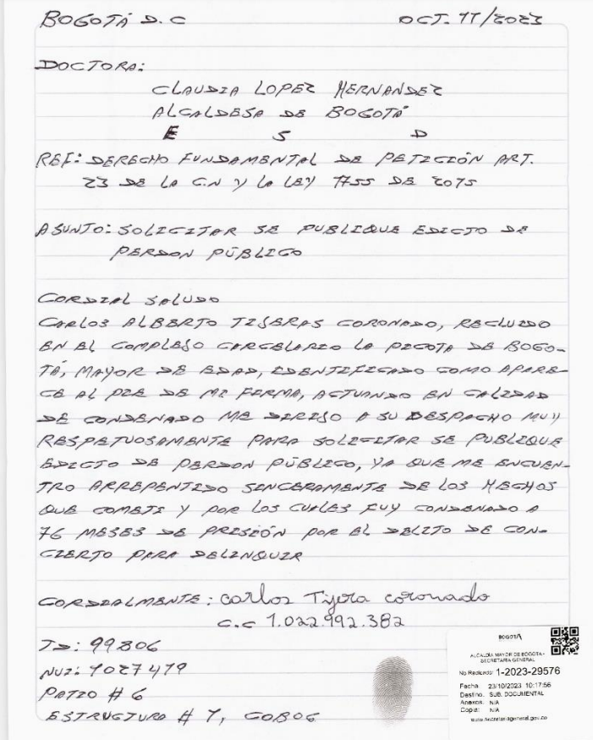
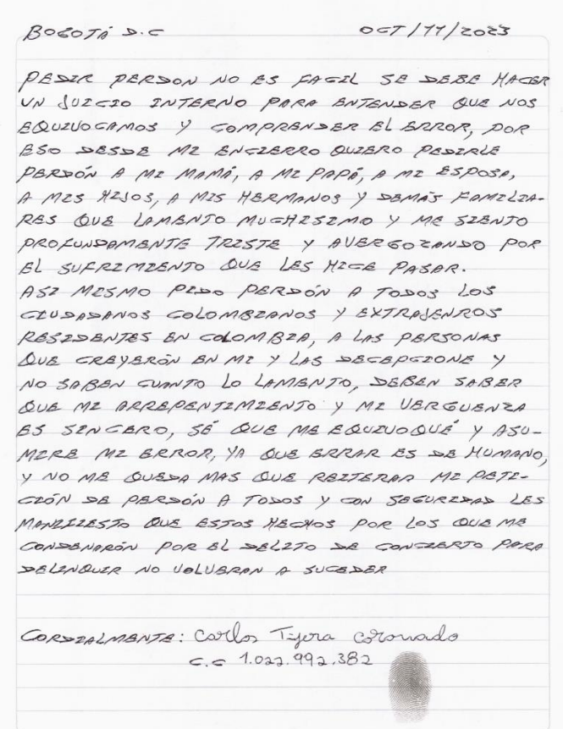CONSTANCIA DE FIJACIÓN: SE FIJA EL PRESENTE AVISO EN LUGAR PÚBLICO DE ESTE DESPACHO (PÁGINA WEB DE LA SECRETARÍA GENERAL DE LA ALCALDÍA MAYOR DE BOGOTÁ), POR EL TÉRMINO DE DIEZ (10) DÍAS HÁBILES, A PARTIR DE HOY VEINTICINCO (25) DE OCTUBRE DE 2023 A LAS 7:00 A.M.

LUISA FERNANDA CASTILLO RODRIGUEZ
Subdirectora de Gestión Documental

CONSTANCIA DE DESFIJACIÓN: SE DESFIJA HOY OCHO (08) DE NOVIEMBRE DE 2023, A LAS CINCO Y MEDIA (5:30) DE LA TARDE.

LUISA FERNANDA CASTILLO RODRIGUEZ
Subdirectora de Gestión Documental

Proyectó: Maria Argenida Maldonado posada
Revisó: Diana Janneth Pérez Calderón

